**Столиці світу.**

*27.04.2023 5Б Хоменко А.Ю.*

**Мета:**

* формувати навички вживання нових лексичних одиниць у мовленні та виконанні лексичних вправ;
* продовжувати формувати навички письма;
* розвивати вміння аргументувати свою думку, аналізувати і робити висновки; комунікативні здібності, фонематичний слух, пам’ять, увагу, чітку й правильну вимову.
* Виховувати повагу до людей різних професій, поважне ставлення до думки співрозмовника, відчуття відповідальності за свої рішення.

**Хід уроку**.

1. **Warm up. Listening**. ( прослуховування)

* Перегляньте презентацію з теми
* <https://youtu.be/MwtEjpA1SUk>
* Повторюйте за носієм мови країни і національності.

1. **Reading** (читання)

* Прочитайте і перекладіть текст про символи Британії.

*THE ROSE*

The national flower of England is the rose. No wonder so many people voted it a national icon.

It all started during the time of the Wars of the Roses — civil wars (1455- 1485) between the royal house of Lancaster (whose emblem was a red rose) and the royal house of York (whose emblem was a white rose).

At the end of the war the two roses were combined in the Tudor rose. The idea belonged to Henry VII, the first Tudor monarch and the father of Henry VIII. Henry was a Lancastrian, but he fell in love with Elisabeth of York, married her — and united the two houses. Looking for a symbol of this union, he chose a red rose with a white rose in it. During the Tudor period, hundreds of inns were named the Rose — to show loyalty to the royal family. There are still many pubs and hotels all over the country named after this flower.

**Homework:**

- опрацюйте конспект уроку

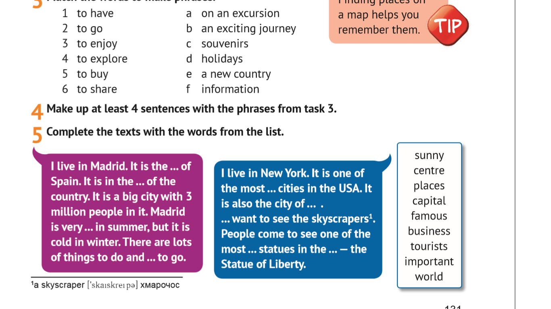- виконайте письмово вправу 5 стор.131